**LAPORAN PRAKTIKUM**

**PERTEMUAN-1**

Diajukan untuk memenuhi salat satu tugas praktikum Mata kuliah Pemrograman Berorientasi Objek



**Disusun Oleh:**

**Daiva Raditya Pradipa (231511039)**

**Jurusan Teknik Komputer dan Informatika**

**Program Studi D-3 Teknik Informatika**

**Politeknik Negeri Bandung**

**2024**

**Soal Praktikum-1**

1. Setup Software Environment

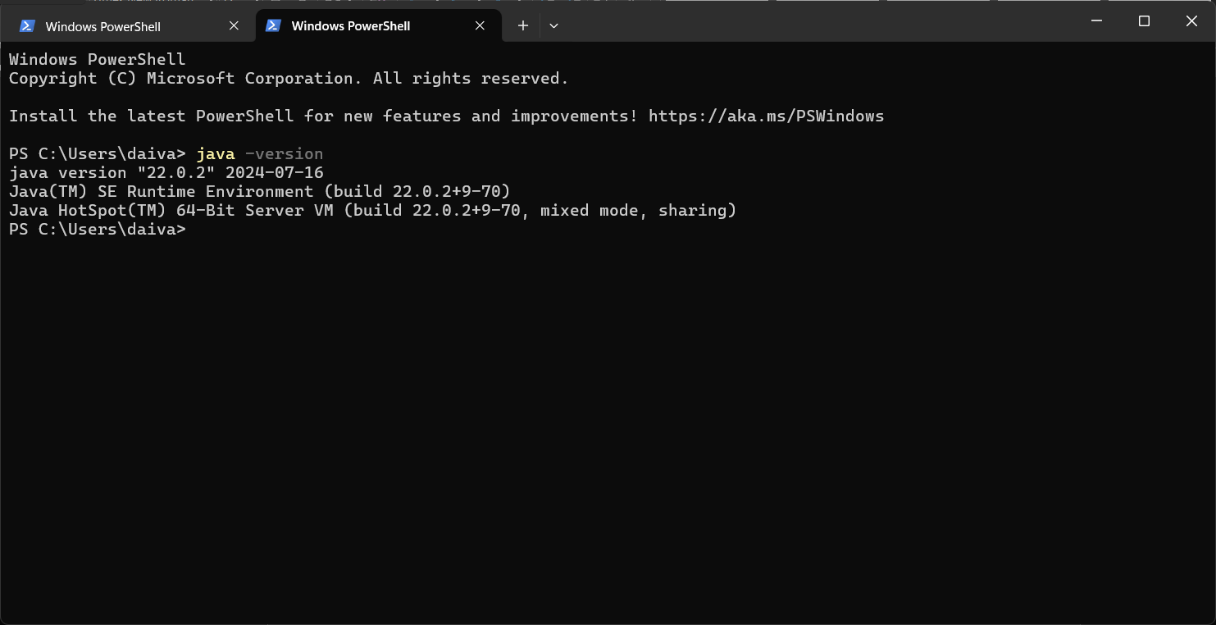

Penjelasan: Dalam melakukan setup environtment JDK sendiri cukup mudah, kita hanya perlu masuk ke url [Java Downloads | Oracle](https://www.oracle.com/java/technologies/downloads/) dan medownload installer msi JDK version yang diinginkan. Setelah itu cukup melakukan instalasi sesuai panduan installer, dan terakhir cek apakah java telah terinstal dengan baik dengan perintah java -version pada CMD.

Permasalahan: Selama melakukan setup environtment saya tidak menemukan permasalahan sama sekali

Solusi: -

Nama teman yang membantu: -

1. Using Notepad and Command Line Tool

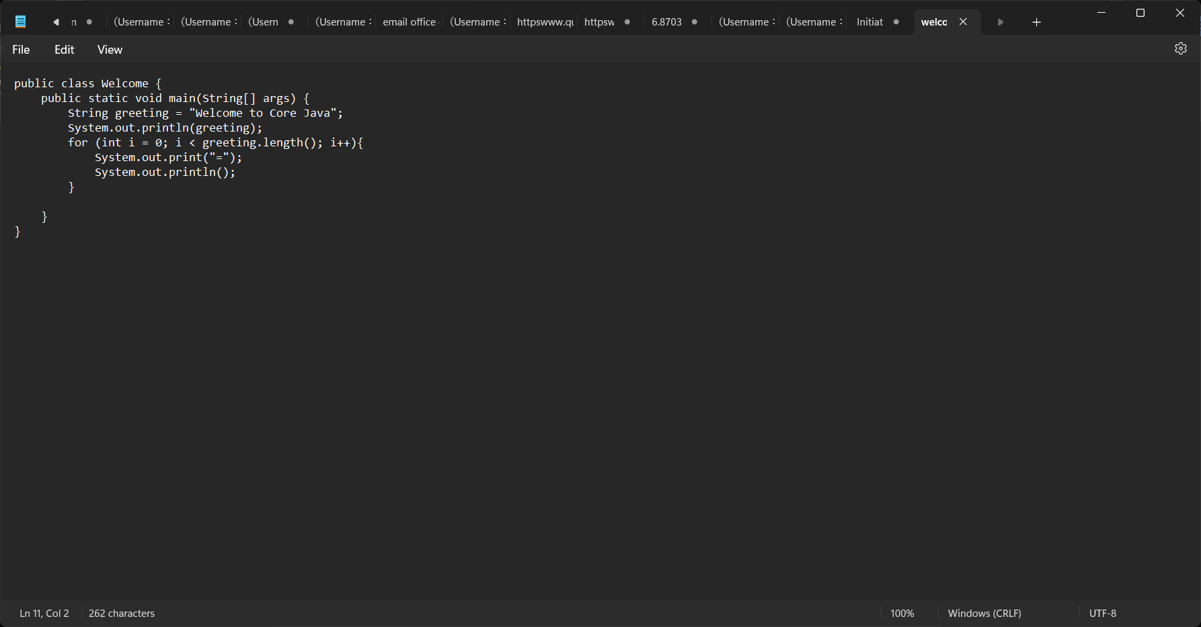

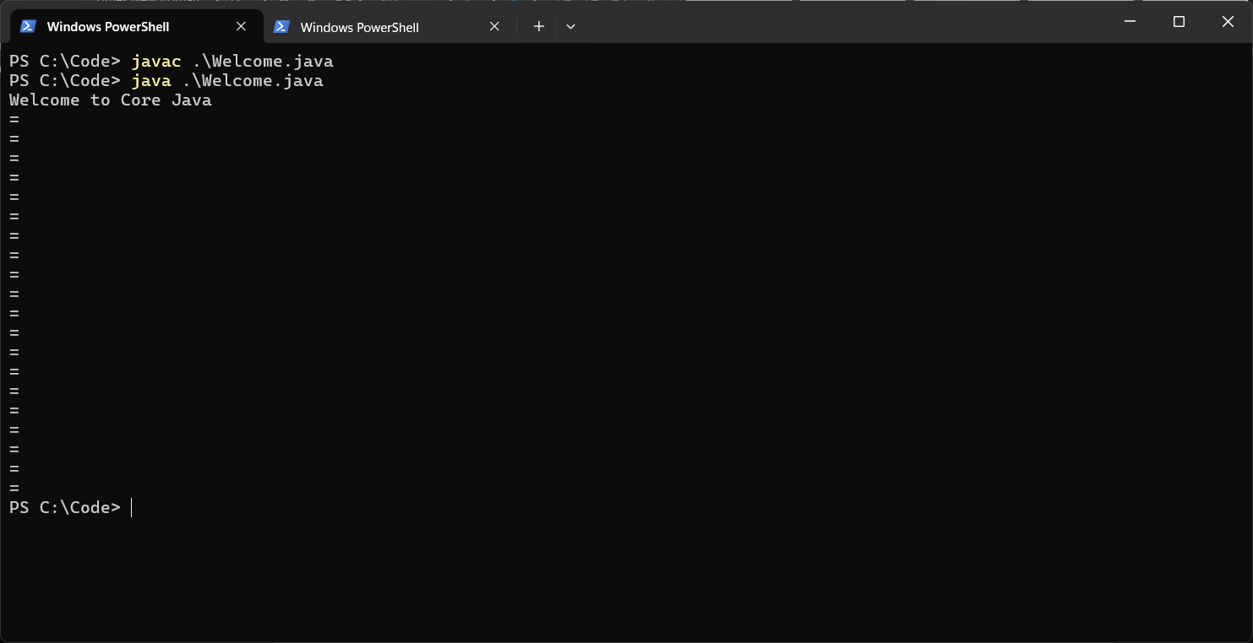

Permasalahan:

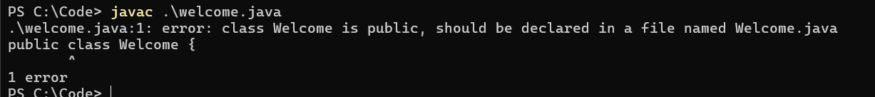

Saat menjalankan perintah javac welcome.java saya mengalami error seperti gambar diatas yang menayatkan bahwa class di definisikan dengan nama Welcome maka dari itu nama file harus di deklarasikan dengan nama Welcome.java, sedangkan disini saya menyimpan file java source code tersebut dengan nama welcome.java

Solusi:

Mengganti nama file welcome.java menjadi Welcome.java untuk menyesuakan dengan nama class yang di definisikan pada source code

Leason learn:

Penamaan nama file harus selaras atau sesuai dengan nama class yang didefinisikan dalam source code

Teman yang membantu: -

1. Using an Integrate Development Environment

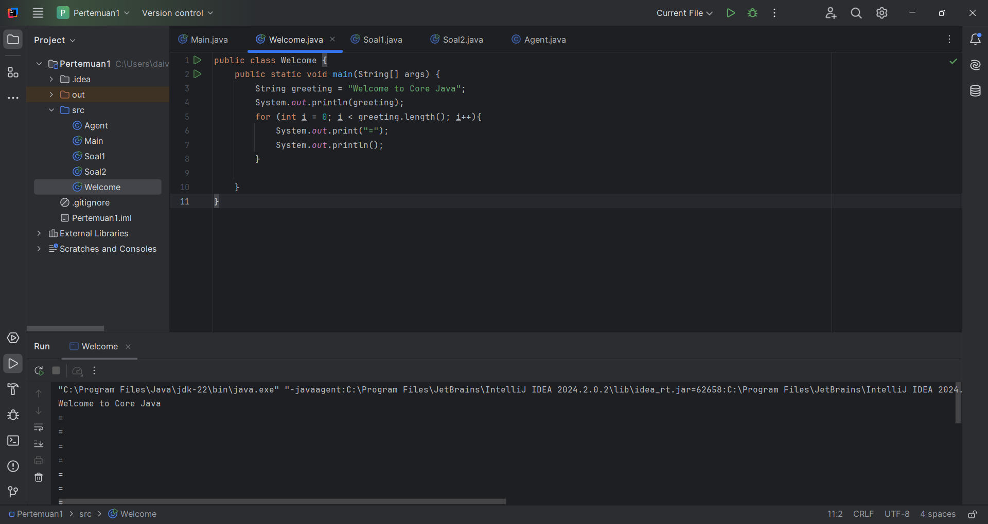

Permasalahan: Tidak ada permasalahan selama mengeksekusi file Welcome.java melalui IDE IntelIJ dan hasil dari source code pun tampil dengan baik dan tepat pada command prompt IntelIJ

Leason learn:

Apabila kita menggunakan IDE seperti IntelIJ proses compile dan running akan dieksekusi secara langsung dengan menekan tombol button running atau debungging pada IDE yang digunakan. Berbeda dengan apabila kita mengeksekusi melalui command promtpt, kita perlu melakukan proses compile terlebih dahulu menggunakan perintah javac Welcome.java dan proses run dengan perintah java Welcome.java

1. Soal 1

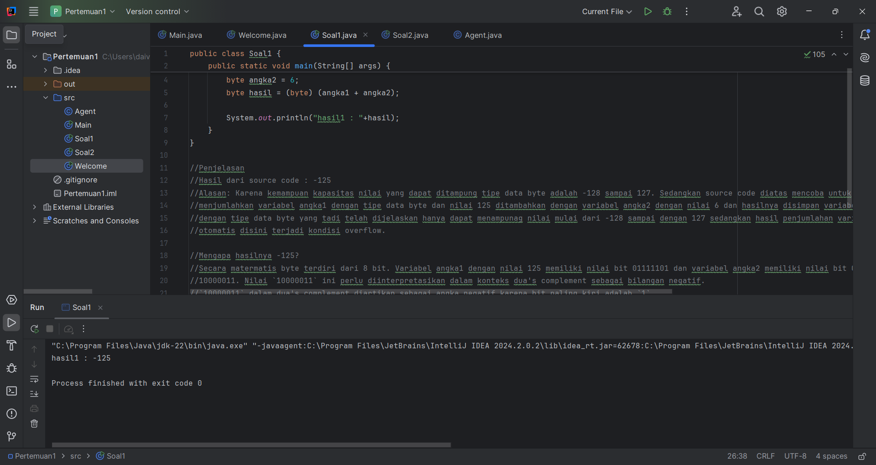

Jawaban soal yang dipertanyakan:

Hasil dari source code: -125.

Alasan: Kapasitas nilai yang dapat ditampung oleh tipe data byte adalah dari -128 hingga 127. Source code di atas mencoba menjumlahkan variabel angka1 (dengan nilai 125 dan tipe data byte) dengan variabel angka2 (dengan nilai 6). Hasil penjumlahan ini disimpan dalam variabel hasil yang juga bertipe byte. Karena hasil penjumlahan angka1 dan angka2 adalah 131, yang berada di luar rentang tipe byte, maka terjadi overflow.

Mengapa hasilnya -125?

Secara matematis, byte terdiri dari 8 bit. Variabel angka1 dengan nilai 125 memiliki representasi biner 01111101, dan variabel angka2 dengan nilai 6 memiliki representasi biner 00000110. Ketika dijumlahkan, hasilnya adalah 10000011.

Nilai 10000011 ini diinterpretasikan dalam konteks two's complement sebagai bilangan negatif karena bit paling kiri adalah 1.

Untuk menemukan angka negatifnya:

* Balik semua bit: 01111100
* Tambahkan 1: 01111101 (yang dalam desimal adalah 125).

Jadi, 10000011 mewakili -125.

Permasalahan: Mengapa hasilnya -125? dan bukan 131

Solusi: Kapasitas nilai yang dapat ditampung oleh tipe data byte adalah dari -128 hingga 127.

Leason learn:

Dalam menentukan tipe data yang akan digunakan suatu variable, kita perlu tahu tujuan dari variable itu dibuat dan keggunaan dari variable tersebut. Hal ini untuk memastikan kita memilih tipe data sesuai dengan kebutuhan dan untuk memastikan tipe data yang kita pilih menggunakan memori seminim mungkin untuk meningkatkan performa aplikasi dan memenuhi kebutuhan

Teman yang membantu:

Tresnardi Fathu Rhamdan

M. Ilham

1. Soal 2

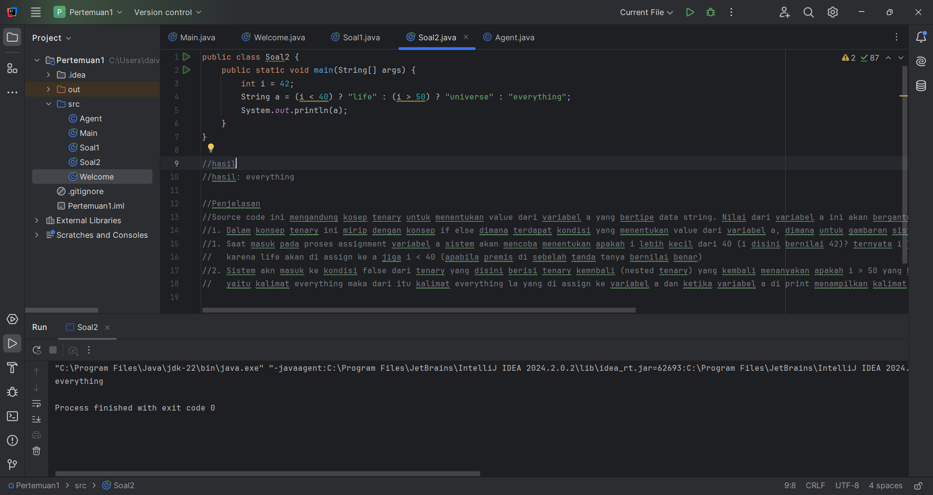

Jawaban soal yang dipertanyakan:

Hasil: everything

Penjelasan:  
Source code ini menggunakan konsep **ternary operator** untuk menentukan nilai dari variabel a yang bertipe data String. Nilai dari variabel a bergantung pada nilai i. Konsep ternary ini mirip dengan konsep if-else, di mana terdapat kondisi yang menentukan nilai variabel a. Berikut adalah penjelasan langkah-langkah eksekusinya:

1. Proses Assignment:

Sistem akan memeriksa apakah i lebih kecil dari 40 (dalam hal ini, i bernilai 42). Karena i lebih besar dari 40, maka nilai life tidak akan diassign ke variabel a. Life akan diassign ke a jika i < 40 (apabila premis sebelum tanda tanya bernilai benar).

1. Kondisi False:

Karena i tidak lebih kecil dari 40, sistem melanjutkan ke kondisi false dari ternary pertama, yang berisi ternary operator kedua (nested ternary). Pada ternary kedua, sistem memeriksa apakah i lebih besar dari 50. Karena i adalah 42, yang tidak lebih besar dari 50, maka kondisi false dari ternary kedua akan dipilih. Nilai everything diassign ke variabel a dalam kasus ini.

Akhirnya, ketika variabel a diprint, hasil yang ditampilkan adalah everything.

Permasalahan: -

Solusi: -

Teman yang membantu: -

Link github source code week-1: [Tugas-PBO/Wekk-1 at main · RaditZX/Tugas-PBO (github.com)](https://github.com/RaditZX/Tugas-PBO/tree/main/Wekk-1)